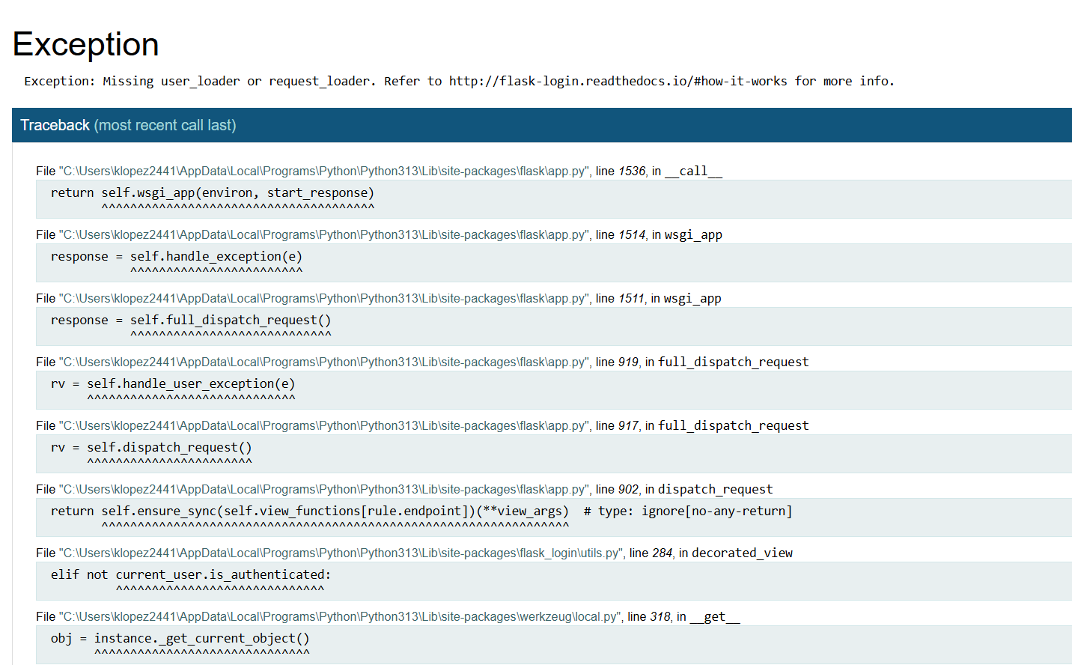

Da excepcion porque es una simulación de autenticación de acuerdo a los roles de los ususarios

